Samenvatting Economie Domein D t/m I

Economie Domein D: Markt (Module 2 & Module 3)

Module 2
Hoofdstuk 1: De vraag naar producten

De markt geheel van vraag en aanbod van een product

Consumentensurplus verschil tussen prijs en de betalingsbereidheid
Producentensurplus de winst van een producent
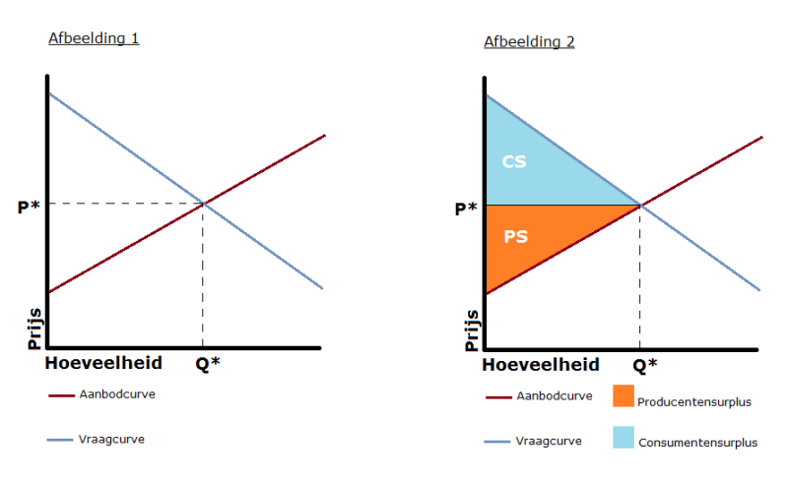
Welvaart: CS + PS

Welke factoren beïnvloeden de vraag?
- Aantal klanten ↑ p↑ q↑ vraaglijn verschuift naar rechts

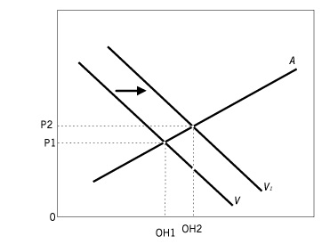

- Voorkeuren ↑ p↑ q↑, iemand met een bepaalde voorkeur voor een bepaald product is bereid meer te betalen voor dat product.
- Prijs van andere goederen
- Substituut
- Complementair
- Inkomen
- Normalen goederen: inkomen ↑ vraag ↑
- Inferieure goederen: inkomen ↑ vraag ↓ (voornamelijk goederen van lage kwaliteit)
- Luxe goederen: inkomen ↑ vraag ↑

Welke factoren beïnvloeden het aanbod?

- Aantal aanbieders ↑ p↓ aanbodlijn verschuift naar rechts
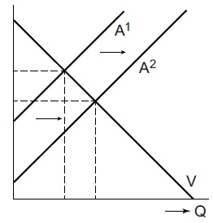
- Prijs productiemiddelen
Vb.: prijs per m³ landbouwgrond ↑ aanbod ↓

- Productiviteit productiemiddelen
Vb.: kunstmest hogere productiviteit aanbod ↑

Prijselasticiteit

Ev = $\frac{\%∆vraag}{\%∆prijs}$

Prijselasticiteit mate waarin de vraag wordt beïnvloedt door een prijsverandering.
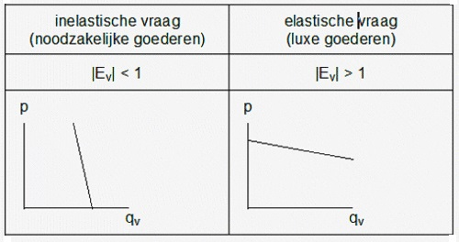

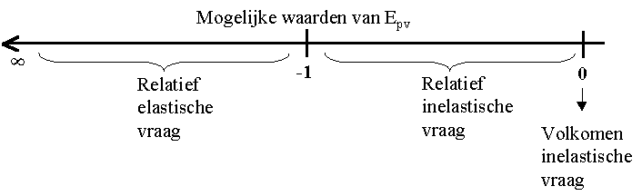
Inelastisch vraag reageert nauwelijks op verandering van de prijs p↓, TO↓

Elastisch vraag reageert sterk op een verandering van de prijs p↓, TO↑

Voorbeeld:
Prijselasticiteit van de vraag: -1,5 (= elastisch, want <-1)
P + 10% → omzet?

P + 10% → afzet -15%

P x Q = TO
100 x 100 = 10.000

110 x 85 = 9.350

(9350-10000)/10000 x 100% = -6,5% = daling omzet
Hoofdstuk 2: Productie, kosten en winst

Er zijn vier categorieën productiefactoren:
- Arbeid het menselijk handelen tijdens het productieproces. De markt waarop deze productiefactor wordt verhandeld is de arbeidsmarkt. Op deze markt komt de prijs van arbeid tot stand: de loonvoet.
- Kennis omvat alle wetenschap, kunde en vaardigheden die in het productieproces worden gebruikt. Arbeidsproductiviteit neemt toe naar mate de productiefactor arbeid meer kennis bezit.
- Kapitaal onderscheid tussen fysiek en financieel kapitaal. Fysiek kapitaal omvat alle zaken als bedrijfsauto’s en een fabriekshal. Financieel kapitaal het geld dat nodig is om te kunnen produceren.
- Locatie de plaats waar wordt geproduceerd.

De meeropbrengst is de extra opbrengst als gevolg van de inzet van een extra eenheid productiefactor.
Aantal gewerkte uren | Aantal pagina’s | Gemiddeld aantal pagina’s | Meeropbrengsten
0 | 0 | 0 | 0
1 | 4 | 4 | 4
2 | 10 | 5 | 6
3 | 12 | 4 | 2

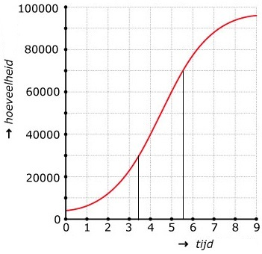
Bij de bovenstaande grafiek geldt dat er tot het punt 3,5 sprake is van toenemende meeropbrengsten: voor elk extra uur worden er steeds meer extra producten gemaakt (de productie neemt meer dan evenredig toe).
Tussen 3,5 en 5,5 is er sprake van constante meeropbrengsten: dezelfde toename in de productie arbeid of kapitaal levert steeds dezelfde productiestijging op.
Vanaf het punt 5,5 is er sprake van afnemende meeropbrengsten: voor elk extra uur worden er minder extra producten geproduceerd (de productie neemt minder dan evenredig toe).

Vaste kosten: variëren niet met de productieomvang.
Variabele kosten: zijn wel afhankelijk van de productieomvang.

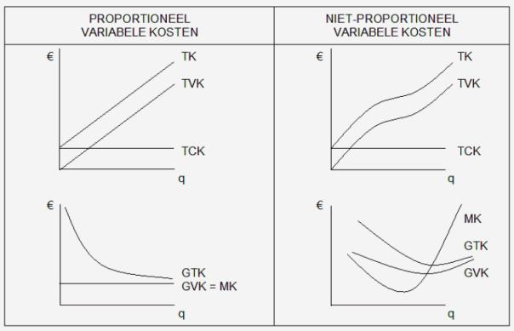

Hoofdstuk 3: Het marktmechanisme

Totale opbrengst (TO) = $p×q$

Gemiddelde opbrengst (GO) = $\frac{totale opbrengst}{productie}$

Marginale opbrengst (MO) = $\frac{extra totale opbrengst}{extra verkochte eenheid}$

MO is de 1e afgeleide van TO

Gemiddelde totale kosten (GTK) = $\frac{totale kosten}{productie}$

Marginale kosten (MK) = $\frac{extra totale kosten}{extra geproduceerde eenheid}$

MK is de 1e afgeleide van TK

Totale winst (TW) = $TO-TK$
Winst maximalisatie = $MO=MK$
Omzet maximalisatie = $MO=0$

Break-evenpunt = $TO=TK$ = p = GTK

Module 3

Hoofdstuk 1: Structuur, evenwicht en prestaties

Concrete markt: vragers en aanbieders ontmoeten elkaar fysiek, zoals een bloemenveiling.
Abstracte markt: in dit geval bestaat er geen fysieke plaats waar vragers en aanbieders elkaar ontmoeten, zoals de arbeidsmarkt.

Marktkenmerken vormen samen de marktstructuur: de marktkenmerken bepalen in hoeverre individuele aanbieders invloed hebben op de prijs van hun product. De belangrijkste marktkenmerken zijn:
- Het aantal aanbieders
- Het marktaandeel van de aanbieders: als een aanbieder een marktaandeel van meer dan 30% heeft, spreek je van een dominante aanbieder. De andere aanbieders op de markt volgen in de regel de verkoopprijs van de dominante aanbieder.
- De mate van productdifferentiatie: productdifferentiatie is de mate waarin diverse versies van een product verschillend zijn in de ogen van de consument.
Homogene producten verschillen in de ogen van de consument niet van elkaar.
Heterogene producten verschillen in de ogen van de consument wel van elkaar.
Als producten substitueerbaar zijn, maar in de ogen van consumenten wel verschillen, is er sprake van gedifferentieerde producten. Zo is frisdrank bedoeld om de dorst te lessen, maar smaakt Cola anders dan Sprite.
Onafhankelijke producten zijn producten die onderling in het geheel niet substitueerbaar zijn.
- Het bestaan van toetredingsdrempels: een toetredingsdrempel is een abstracte drempel waar je als aanbieder overheen moet om te kunnen produceren.

Endogene prijs: prijs die door de individuele aanbieder is te beïnvloeden.
Exogene prijs: prijs waar individuele aanbieders geen invloed op hebben.

Aantal aanbieders | Homogeen product | Heterogeen product
Veel | Volkomen concurrentie | Monopolistische concurrentie
Weinig | Homogene oligopolie | Heterogene oligopolie
Eén | Monopolie

Bij een volkomen concurrentie is p = MO

Marginale opbrengst = $\frac{extra TO}{extra q}$

Bij een volkomen concurrentie is de prijs exogeen (dus gegeven)
Stel: p = 10

Q | P | TO | MO
1 | 10 | 10 | 10
2 | 10 | 20 | 10
3 | 10 | 30 | 10

Conclusie: P(10) = MO(10)
Hoofdstuk 2: Marktvormen en hun marktevenwicht

Zie stencils

Hoofdstuk 3: Internationale handel

De internationale handel op basis van comparatieve productievoordelen is inter-industrieel: producten uit de ene industrie worden geëxporteerd en producten uit de ander industrie worden geïmporteerd.

Twee derde van de handel is intra-industrieel: producten uit dezelfde industrie worden zowel geïmporteerd als geëxporteerd. Jaarlijks worden bijvoorbeeld een half miljoen Nederlandse fietsen in het buitenland verkocht, tegelijkertijd worden per jaar ongeveer één miljoen fietsen geïmporteerd naar Nederland.

Collectief goed het is niet mogelijk om consumenten (die niet betalen) uit te sluiten van consumptie, bijvoorbeeld dijkbescherming. Collectieve goederen worden geproduceerd door de overheid d.m.v. belastinginkomsten.

Hoofdstuk 4: Overheid

Rol van de overheid bij beslissingen van de overheid gaat de overheid tegen het marktevenwicht in.
Argumenten voor de overheid om in te grijpen:
- Consumenten- & producenten surplus (is te laag)
- Pareto beslissing: op het moment dat er niemand meer is die erop vooruit kan gaan zonder dat iemand anders erop achteruit gaat, is er sprake van een Pareto-efficiënt evenwicht.
- Externe effecten bijverschijnsel van productie dat niet is mee gerekend in de prijs van het product.
Negatief bijv. milieu onvriendelijk vliegtax
Positief bijv. werkgelegenheid gesubsidieerd werk

Ingrijpen van overheid in de markt

Minimumprijs: Boven de evenwichtsprijs.
Doel: producenten beschermen
Gevolg: aanbodoverschot Qa – Qv = overschot (xP)
Overheid moet het overschot opkopen tegen de minimumprijs.

Maximumprijs: Onder de evenwichtsprijs.
Doel: consumenten beschermen
Gevolg: vraagoverschot
Overheid hoeft niets op te kopen, maar kan wachtlijsten instellen.

Voorbeeld:
Minimumprijs:
Qv = -p + 500
Qa = 2p – 250

Evenwichtsprijs: Qa = Qv -p + 500 = 29 – 250 p* = 250, Q* = 250

Stel: Pmin is 300

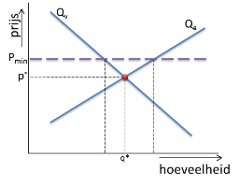
Qv = -300+500 = 200
Qa = 2 x 300 – 250 = 350
350 – 200 = 150 q blijft over

Waarde: 150 x 300 = €45.000,- kosten voor de overheid.

Voorbeeld:
Maximumprijs:
Qv = -p + 500
Qa = 2p – 250

Maximumprijs de overheid verbiedt prijzen boven maximum.

Pw (=Pmax) = 200 wachtlijst vraagoverschot
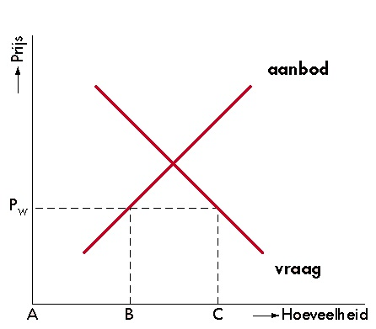

Pmax = 200 verkochte hoeveelheid: Qa = 400 – 250 = 150

Het welvaartsverlies van een belastingheffing
→ bron 7, blz. 120

 | Voor belasting | Na belasting
Consumentensurplus | CLR | DER
Producentensurplus (winst) | ACLN | BDEG
Belastingontvangst | - | ABGH
Totaal surplus | ARLN | AREH
Verlies | - | ELF & FLHN

Kostprijs verlagende subsidie
Uitgangssituatie:
Qv = -p +500
Qa = 2p – 250

Evenwichtsprijs Qa = Qv p=250, Q=250

In te voeren subsidie: 75
Qa = 2p – 250
Qa = 2(p + 75) – 250
Qa = 2p + 150 – 250
Qa = 2p – 100, Qv = -p +500

2p – 100 = -p +500
P = 200, Q = 300

→ Gevolg: aanbodlijn verschuift naar rechts

Voordeel klant: van 250 200 = +50
Voordeel aanbieder: van 250 200 = -50 + 75 = +25

75: 50 klant, 25 aanbieder

Kosten overheid: 75 x 300 = €22.500,-

Inelastische vraaglijn: subsidie vertaald zich bijna één op één tot de prijs
Elastische vraaglijn: subsidie leidt tot een vraag verandering

Kostprijs verhogende belasting
Uitgangssituatie
Qv = -0,5p + 250
Qa = p – 200

Evenwichtsprijs Qa = Qv p=300, Q = 100

Stel: de overheid vraagt een kostprijs verhogende belasting van 100.

Qa = p – 200 Qa = p – 100 – 200 Qa = p – 300

Gevolg: Evenwichtsprijs: 366,6, Evenwichtshoeveelheid: 66,7

Klant: van 300 366,6 -66,6
Aanbieder: van 300 366,6 +66,6 – 100 = -33,3

Opbrengst overheid: 66,7 (q) x 100 = €6.660,-

Afwentelingspercentage:
Klant: 66,6/100 x 100 = 66,6%
Aanbieder: 33,3/100 x 100 = 33,3%

Inelastische vraag: hoog afwentelingspercentage voor de klant
Elastische vraag: laag afwentelingspercentage voor de klant.

Economie Domein E: Ruilen over de tijd (Module 4)

E1: Intertemporele ruil

Rente prijs van tijd
→ kapitaalmarkt (abstracte markt) geheel van vraag en aanbod van kapitaal

Reporente het rentepercentage waartegen banken geld kunnen lenen bij de centrale bank.

Vraag kapitaal lenen
Aanbod kapitaal sparen
→ prijs = rente

Waarom kost geld (lenen) geld?
- Prijsstijging (inflatie)
- Debiteuren risico krijg je je geld nog terug

→ intertemporele substitutie consumptie verschuiven in de tijd.

€350 €350 €350 €350 €350 €350 €350 €350 €350
|----------|----------|----------|----------|----------|----------|----------|----------|----------|
  - 31-12
’00 ‘08

Elke maand + €350,-

Gemiddeld: 350 (1-1-2000) 3150 (31-12-2008) $\frac{350+3150}{2}=€1750,-$
5% per jaar: 1750 x 0,05 = €87,50 rente ontvangst

€87,50 = stroomgrootheid
€3150 + €87,50 = voorraadgrootheid

Resultatenrekening: voorraadgrootheid
Balans: stroomgrootheid

Individuele prijs van tijd is gelijk aan het ongemak dat een consument ondervindt als hij consumptie uitstelt.

Inflatie prijsstijging, geldontwaarding
→ hoe meet je dat? → wordt gemeten door CBS d.m.v. budgetonderzoek.

Voorbeeld:
 | Uitgaven | Wegingsfactor  “bestedings-aandeel” | Partieel prijs indexcijfer | Gewogen prijs index
Voeding | €500,- | 0,25 25% | 105 | 26,25
Kleding | €500,- | 0,25 25% | 110 | 27,50
Wonen | €1000,- | 0,50 50% | 103 | 51,50
Totaal | €2000,- | 1 100% |  | 105,25

Samengesteld en gewogen prijs index:
Voeding: 105 x 0,25 = 26,25
Kleding: 110 x 0,25 = 27,50
Wonen: 103 x 0,50 = 51,50

Consumenten prijsindexcijfer = 26,25 + 27,50 + 51,50 = 105,25 (CPI)

105,25 gemiddeld zijn de prijzen met 5,25% gestegen t.o.v. het basisjaar.

CPI:
- Gewogen: houdt rekening met bestedingsaandeel.
- Samengesteld: bestaat uit meerdere prijsindexen.

§1.4 Rendement

Rendement = $\frac{investeringsopbrengst}{investering} ×100\%$

Jaren | Loon | Loonindex | C.P.I. | RIC
2000 (=100) | €2.000,- | 100 | 100 | 100
2001 | €2.100,- | 105* | 102 | 102,94
2002 | €2.150,- | 107,5 | 105 | 102,38
*= (2100/2000) x 100 = 105

Reëel inkomensindex (RIC) = $\frac{nominale inkomensindex}{prijsindex} × 100$%

RIC:
2001: (105/102) x 100 = 102,94
2002: (107,5/105) x 100 = 102,38

Procentuele toename RIC 2001-2002:
(102,38 – 102,94)/102,94 x 100 = -0,54%

Spaarrekening: 4% per jaar
Inflatie: 2%

RIC? (104/102) x 100 = 101,96 = +1,96%

Arbeidsproductiviteit (APT) productie (toegevoegde waarde) per werknemer per tijdseenheid.
→ het gaat om de snelheid

Vb.
 | Loon | Productie | Loonkosten per product
Situatie 1 | €10,- | 10 stuks | €1,-
Situatie 2 | €15,- | 10 stuks | €1,50

Hoe krijg je de productiviteit omhoog?
- Investeren:
  - Stuksloon werknemers betalen per product
  - Diepte investering arbeid vervangen door kapitaal, bijv. zelf scan kassa
  - Scholing

Loon index / APT index = loonkosten per product index

Minimumloon kan leiden tot werkloosheid (lage A.P.T.)

E2: Registratie intertemporele ruil
Kengetallen:

Solvabiliteit: (totaal vermogen/vreemd vermogen) x 100
→ mate waarin bedrijven hun schulden op lange termijn (>1 jaar) kunnen afbetalen.
Bij 200 is de solvabiliteit goed.

Liquiditeit: (vlottende activa + liquide middelen / kortlopende schulden) x 100
→ mate waarin bedrijven op korte termijn aan de betalingsverplichtingen kunnen voldoen.
Bij 200 is de liquiditeit goed.

Balans bezit + schuld
→ momentopname voorraadgrootheid

Resultatenrekening kosten + opbrengsten
→ over een bepaalde periode stroomgrootheid

Begroting Overheid:

Ontvangsten 100
Uitgaven 120 hiervan is 10 aflossing op oude schuld en de rest andere uitgaven
-----------------------------------------
Begrotingstekort 20 moet geleend worden d.m.v. obligaties
Aflossing 10
-----------------------------------------
Financieringstekort 10 groei staatsschuld

→ nieuwe staatsschuld = oude schuld + financieringstekort

→ staatsschuldquote = schuld/bbp x 100

Omslagstelsel: pensioenstelsel waarbij de pensioenuitkeringen gefinancierd worden door belastingen en premieheffing. (AOW)

Kapitaaldekkingsstelsel: pensioenstelsel waarbij de pensioenuitkeringen gefinancierd worden door opgebouwd kapitaal. (Pensioen)

Dekkingsgraad: indicator voor de vermogenspositie van een pensioenfonds.
$$\frac{waarde huidig vermogen}{waarde verplichtingen in de toekomst terug naar nu \left(contante waarde\right)}×100\%$$

Economie Domein F: Samenwerken en onderhandelen (Module 5)

F1: Speltheorie
Speltheorie: voorspellen hoe ‘spelers’ in een economische situatie reageren.

 |  | Burger King
 |  | Geen prijsverlaging | Wel prijsverlaging
McDonald’s | Geen prijsverlaging | (€ 1.000, € 1.400) | (€ 900, € 1.600)
 | Wel prijsverlaging | (€ 1.200, € 1.300) | (€ 1.100, € 1.500)

McDonald´s is hier de rijspeler bepaald in welke rij er wordt gespeeld.
Burger King is hier de kolomspeler bepaald in welke kolom er wordt gespeeld.

Nash-evenwicht: beide spelers maken tegelijkertijd hun beste keuze, gegeven de keuze van de andere speler. In dit geval: €1.100, €1.500.

Gevangenenprobleem: bij het evenwicht zijn beide spelers slechter af t.o.v. het collectief belang.

Voorbeeld

 |  | Boerkoel
 |  | Geen uitverkoop | Wel uitverkoop
Mulder | Geen uitverkoop | (€ 5.000, € 5.000) | (€ 2.000, € 7.000)
 | Wel uitverkoop | (€ 7.000, € 2.000) | (€ 4.000, € 4.000)

Het Nash-evenwicht is hier: €4.000, €4.000. Maar beide spelers zouden beter af zijn bij €5.000, €5.000, want dan is de collectieve opbrengst hoger: €10.000 t.o.v. €8.000.

Er is hier sprake van een dominante keuze voor Mulder en Boerkoel. Ze kiezen namelijk beide voor wel uitverkoop, het maakt niet uit wat de ander doet ze zullen hier altijd voor kiezen.

Goederen:
- Individueel splitsbaar, door bedrijven
- Quasie collectief individueel, geleverd door de overheid, bijv. rijbewijs
- Collectief niet splitsbaar/prijsbaar & je kunt niemand uitsluiten van gebruik

Voorbeeld
Dijkbescherming collectief goed, je kunt mensen niet uitsluiten van het gebruik.

Oplossingen van het gevangenen probleem:
Collectieve dwang:
- Belastingheffing (bij collectieve goeden) vorm van collectieve dwang: niemand ontkomt aan belasting.
- Contracten afsluiten als het contract niet wordt nageleefd kan de andere speler naar de rechter stappen.

Simultaan spel spelers kiezen tegelijkertijd hun actie.
Sequentieel spel spelers kiezen na elkaar hun actie.

Herhaald gevangenen probleem:
 |  | Boerkoel
 |  | Geen uitverkoop | Wel uitverkoop
Mulder | Geen uitverkoop | (€ 3.000, € 3.000) | (€ 1.000, € 4.000)
 | Wel uitverkoop | (€ 4.000, € 1.000) | (€ 1.500, € 1.500)

Uitgangspunten: 2 rondes, 1e ronde: Mulder geen uitverkoop en als Boerkoel dat ook doet in de 1e ronde, dan ook in de 2e ronde.

Stel: Boerkoel speelt 1e ronde ‘vals’ (dus wel uitverkoop)
1e: 4000
2e: 1500
------------+
= 5500

Stel Boerkoel 1e ronde geen uitverkoop
1e: 3000
2e: 3000
------------+
= 6000

Maar: In de 2e ronde loont het altijd om wel in de uitverkoop te gaan.
- 2 rondes helpen niet om het probleem op te lossen.
- Oplossing: heel veel rondes, je weet niet wanneer het spel stopt.

Zie bron 3 blz. 197 van het boek
Een opbrengstboom is altijd nodig om een sequentieel spel op te lossen. Onderaan de takken van de opbrengstboom staan de opbrengsten die horen bij de gemaakt keuzes. Het bovenste getal is de opbrengst van de speler die als eerste kiest, het onderste getal is de opbrengst van de speler die als tweede kiest.
Zie bron 4 blz. 198 van het boek voor de oplossing. Er is hier sprake van geen geloofwaardige dreiging: want Boerkoel zal nooit overgaan tot een prijzenoorlog.
Zie bron 5 blz. 199 van het boek voor een oplossing waar wel sprake is van een geloofwaardige dreiging.

F2: Suboptimale situaties
Economiespel van collectieve goederen:

 |  | Speler 2
 |  | Wel bijdragen | Niet bijdragen
Speler 1 | Wel bijdragen | (3, 3) | (-4, 10)
 | Niet bijdragen | (10, -4) | (0, 0)
Kosten collectief goed: €14,- opbrengst: €10,- per speler.

Als maar één speler (speler 1) bijdraagt aan de kosten van het collectieve goed, is voor deze speler de netto opbrengst gelijk aan 10 – 14 = -4. De andere speler (speler 2) heeft dan een netto opbrengst van 10, want speler 1 kan hem niet uitsluiten van gebruik. Als beide spelers bijdragen zijn de kosten per speler 7 (beide de helft van 14) eenheden. De netto opbrengst voor beide spelers is dan 10 – 7 = 3. Als het collectieve goed niet wordt geproduceerd, kost dat beide spelers niets, maar het levert hun ook niks op.

Constante-waardespel economiespel waarbij de totale opbrengst constant is voor alle mogelijke combinaties van acties.

Voorbeeld
 |  | Ferdinand
 |  | Opera | Voetbal
Rani | Opera | (2, 1) | (0,0)
 | Voetbal | (0, 0) | (1, 2)

Het seksegevecht kan op twee manieren worden opgelost:
- Onderhandelen
- Na elkaar kiezen.

Bij het seksegevecht is er geen sprake van een dominante keuze.

Verzonken kosten kosten die niet kunnen worden terugverdiend.

Specifieke investering investering die in een andere situatie geen waarde heeft.

Berovingsprobleem verzwakking van de onderhandelingspositie van een speler doordat hij een specifieke investering heeft gedaan. Een speler wordt beroofd van zijn investering.

Economie Domein G: Risico en informatie (Module 6)

G1: Risico
Risico = kans op gebeurtenis x schade

Om een risico goed in te schatten is informatie nodig.

Risicoavers persoon: iemand die risico’s zo veel mogelijk wil vermijden.

Voorbeeld Loterij:
Loterij | Prijs per lot | Uitbetaling bij winst | Uitbetaling bij verlies | Verwachte opbrengst | Mogelijke schade | Risico
A | € 20 | € 24 | € 16 | € 0 | € 4 | € 2
B | € 20 | € 40 | € 0 | € 0 | € 20 | € 10
Kans op winst = 50%

Verwachte opbrengst:
A: 0,5 x (24-20) + 0,5 x (16-20) = € 0
B: 0,5 x (40-20) + 0,5 x (0-20) = € 0

Mogelijke schade: (= schade die je kunt oplopen in het slechtste geval)
A: 20-16 = € 4
B: 20-0 = € 20

Risico:
A: 0,5 x 4 = € 2
B: 0,5 x 20 = € 10

- Risicoavers persoon kiest in dit geval voor loterij A, want daarbij is het risico lager t.o.v. loterij B.

G2: Asymmetrische informatie
Informatieasymmetrie: informatieachterstand of informatievoorsprong van de ene transactiepartij t.o.v. de andere transactiepartij.

Onvolledige informatie leidt in een ruilsituatie tot transactiekosten.

Transactiekosten: kosten die gemaakt worden bij het zoeken naar een geschikte transactiepartij.
Voorbeelden zijn:
- Het beoordelen van de kwaliteit van zorg
- Het opstellen van contracten
- Informatie verzamelen of te verzekeren risico’s

G3: Asymmetrische informatie in bedrijf
Ondernemingen moeten investeren om hun productiviteit op pijl te houden. Deze financiering kon op twee manieren:
- Eigen vermogen geld afkomstig uit de winst of van de opbrengt van een aandelenemissie
- Vreemd vermogen geld verkregen door een lening

De keuze hangt af van de vraag welke financieringsvorm het voordeligst is.

Ondernemingsrisico: kans dat investering verlies geeft x omvang van het verlies

Voordelen van financiering uit EV t.o.v. financiering uit VV:
- Het geld dat een onderneming ontvangt met een aandelenemissie hoeft zij niet terug te betalen aan de aandeelhouders.
Een bank vraagt wel om aflossing
- Bij een aandelenemissie zijn geen rentekosten.
Een bank vraagt wel om rente, vanwege risico (ondernemingsrisico)
- Aandeelhouders delen wel in de toekomstige winst van een onderneming.

Rechtsvorm: juridische vorm van een onderneming

Bedrijfsvorm | Rechtsvorm | Eigenaren | Eigen Vermogen (EV) | Aansprakelijkheid voor schulden
Eenmanszaak | Natuurlijke persoon | Er is één eigenaar | EV is in zijn geheel door de eigenaar ingebracht | De eigenaar is geheel verant-woordelijk voor alle schulden
Vennootschap onder firma (vof) | Natuurlijk persoon | Er zijn twee of meer eigenaren | EV is in zijn geheel door de eigenaren ingebracht | De eigenaren zijn geheel verant- woordelijk voor alle schulden (hoofdelijke aansprakelijkheid)
Besloten vennootschap (bv) | Rechtspersoon | Er zijn één of meer eigenaren, vennoten genoemd | EV is in zijn geheel door de vennoten ingebracht. | De bv is verantwoordelijk voor alle schulden
Naamloze vennootschap (nv) | Rechtspersoon | Er zijn meerdere eigenaren, aandeel-houders genoemd | EV is in zijn geheel door de aandeelhouders ingebracht | De nv is verantwoordelijk voor alle schulden.

- Als ondernemer loop je bij een rechtspersoon minder risico, vanwege de aansprakelijkheid in het geval van faillissement.

- Principaal-agentrelatie: relatie tussen partijen, waarbij de ene partij (agent) moet handelen in het belang van de andere partij (principaal).
- Averechtse selectie: aantrekken van ‘slecht’ risico.
- Moreel wangedrag: roekeloos gedrag.

Bij bovenstaande drie relaties is er sprake van informatieasymmetrie.
Te denken valt aan de volgende situaties:
- Opdrachtgever ↔ opdrachtnemer
- Vermogensverschaffer (eigendom) ↔ ondernemer (leiding)
- Kredietgever ↔ kredietnemer
- Patiënt ↔ arts

Om informatieasymmetrie in een principaal-agent relatie tegen te gaan wordt er gebruik gemaakt van prikkelcontracten. Zo’n contract zorgt ervoor dat de agent en de principaal dezelfde doelstelling krijgen. Een voorbeeld is een ‘no cure no pay’- contract van een advocaat.

De toezichthouder op de financiële markten moet ervoor zorgen dat er niet wordt gehandeld met voorkennis.

G4: Risico verzekeren
Bij het verzekeren van een risico is sprake van asymmetrische informatie.

Een risicoavers persoon zal eerder overgaan op het afsluiten van een verzekering dan een niet risicoavers persoon. Ook zal een risicoavers persoon bij het afsluiten kiezen voor de mogelijkheid met het kleinste risico.

Afweging tussen kosten en risico:
- Verzekeringsnemer: zal doorgaans een lagere premie willen als zijn risico lager is.
- Verzekeringsgever: wil bij een hoger risico een hogere premie, om uit de kosten te blijven. Hierbij geldt: TO > TK premie > risico

Als de overheid iedere inwoner verplicht stelt om een bepaalde verzekering af te sluiten (volksverzekering), dan ontstaat er verplichte solidariteit. Want mensen met een laag risico betalen evenveel als mensen met een hoog risico en draaien hierdoor voor een deel op voor de kosten van de mensen met een hoog risico, terwijl ze zelf weinig kosten maken.
Op deze manier worden de risico’s gespreid.

Oplossingen voor averechtse selectie:
- Premiedifferentiatie
- Het verplicht voorschrijven van een verzekering (volksverzekering) door de overheid

Oplossingen voor moreel wangedrag:
- Eigen risico
- Bonus-malus systeem

G5: Beleggen
Een hoger risico gaat doorgaans gepaard met een hoger verwacht rendement. Zo is het verwacht rendement op een spaarrekening veel lager dan het verwacht rendement op aandelen. Een belegger wil namelijk gecompenseerd worden voor het hoge risico in de vorm van een risicopremie, een premie bovenop het rendement van het risicoloze alternatief.

Verwacht rendement: (verwachte investeringsopbrengst/investering) x 100%

Het risico dat je loopt bij een belegging in aandelen is groter dan bij een belegging in obligaties. Omdat koersen sterk kunnen fluctueren, terwijl de rente op een obligatie vast staat.

Verschillende soorten effecten hebben een verschillend rendement en risico.
 | Inleg | Rendement* | Kans op schade | Schade | Risico | Verwacht rendement
Staatobligaties | € 100 | 4% | Nihil | € 0 | € 0 | 4%
Bedrijfsobligaties | € 100 | 8% | 1/4 | € 4 | € 1 | 6%
Aandelen | € 100 | 12% | 1/2 | € 4 | € 2 | 6%
*Op basis van resultaten behaald in het verleden

Toelichting:
Staatsobligaties:
De kans op schade is nihil, dus zijn de schade en risico €0. Het verwacht rendement is gelijk aan het rendement, 4%.
Bedrijfsobligaties:
De kans dat de onderneming niet betaalt is 1/4. De schade is dan €4, want dit is de zekere opbrengst van een staatsobligatie die je misloopt. Het risico is dan: 1/4 x €4 = €1.
Het verwacht rendement is: (3/4 x €8 + 1/4 x €0) / €100 x 100% = 6%
Aandelen:
De kans dat de onderneming niet betaalt is 1/2. De schade is dan €4, want dit is de zekere opbrengst van een staatsobligatie die je misloopt. Het risico is dan: 1/2 x €4 = €2.
Het verwacht rendement is: (1/2 x €12 + 1/2 x €0) / €100 x 100% = 6%

Voorbeeld obligaties:
Stel: dag 1: obligatie 1 €1000 nominaal, 4% rente
dag 2: obligatie 2 €1000 nominaal, 5% rente

Hoeveel moet je vragen voor obligatie 1 opdat hij op dag 2 wordt verkocht?

- 1000 x 0,04 = €40
40/0,05 = €800
Want: dan rendeert obligatie 1 ook voor 5%: 40/800 x 100 = 5%

- Conclusie: een stijging van de rente zorgt voor een daling van de waarde van een aandeel.

De hoogte van de rente beïnvloedt de waarde van aandelen:

Rente ↑→ lenen wordt duurder → investeringsniveau ↓ → winstverwachting ↓ → prijs/koers aandeel ↓

Verzelfstandiging: het naar de markt brengen van een overheidsdienst waarbij alle aandelen in handen blijven van de overheid.

Privatisering: het naar de markt brengen van een overheidsdienst waarbij alle aandelen worden verkocht.

Sociale zekerheid:
- Sociale voorzieningen:
- Een garantie op een sociaal minimum
- Zonder tegenprestatie
- Betaling via belastingontvangsten
- Sociale verzekeringen:
  - Werknemersverzekeringen alleen voor werknemers
  - Volksverzekeringen voor iedereen
- Betaling via premies (zowel werkgevers als werknemers)

Economie Domein H: Welvaart en groei (Module 7)

H1: Algemeen evenwicht
Op internationaal niveau is er vaak sprake van wederzijds afhankelijke markten: situatie waarbij verandering op de ene markt leidt tot een verandering op een andere markt.
Bijvoorbeeld: markt/prijs van melk beïnvloedt de kostprijs van yoghurt.

Economische kringloop: schematische weergave van de geld- en goederenstromen binnen de economie.
- Monetaire kringloop: economische kringloop van geldstromen.
- Reële kringloop: economische kringloop van goederen en productiefactoren.

Verklaring begrippen economische kringloop:

Verklaring begrippen economische kringloop:
Y = nationaal inkomen
C = consumptie
I = investeringen
O = overheidsbestedingen
E = export
M = import
B = belastingen
S = besparingen

H2: Welvaart
Toegevoegde waarde = omzet – inkoop – diensten van derden

Het bbp is gelijk aan alle toegevoegde waarden opgeteld in een land.

Welvaart: mate waarin je je in je behoeften kunt voorzien.

Welvaart in enge zin: gemeten aan de hand van de hoogte van het bbp.

Het bbp is een beperkte welvaartsmaatstaaf, want het houdt geen rekening met:
- Externe effecten
- Het consumentensurplus
- Onbetaalde arbeid

Productiefactor | Primair inkomen
Arbeid  Natuur  Kapitaal  Ondernemerschap | Loon  Pacht  Huur en rente  Winst  --------------------------------------- +  Netto binnenlands inkomen  Afschrijvingen  --------------------------------------- +  Bruto binnenlands inkomen

Netto binnenlandsproduct
+primair inkomen verdient door Nederlanders in het buitenland
- betaalde primaire inkomens aan het buitenland
-----------------------------------------------------------------------------------------
= Netto Nationaal Product

Nationale rekeningen: overzicht van alle inkomsten en uitgaven van de Nederlandse economie. Deze rekeningen zijn opgedeeld in 4 deelrekeningen:
- Gezinnen
- Overheid
- Bedrijven
- Buitenland

Op elke rekening zijn de baten gelijk aan de lasten

Hieruit volgen drie vergelijkingen:
- Y = C + I + O + E – M
- Y = C + B + S
- (B – O) + (S – I) + (M – E) = 0 (nul)

B – O saldo overheid
S – I saldo particulieren (gezinnen en bedrijven)
M – E saldo buitenland

Lorenzcurve: maakt relatieve inkomensverschillen duidelijk.
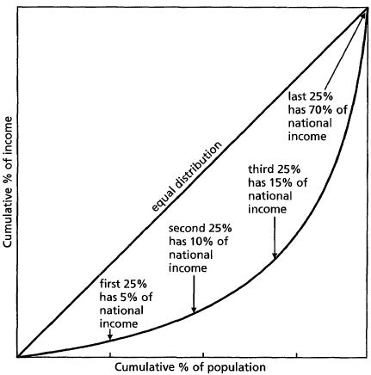

Des te dikker de buik van de curve, des te schever is de inkomensverdeling.

De Lorenzcurven tussen verschillende landen kunnen verschillen.

Nivellering: relatieve inkomensverschillen worden kleiner.
Denivellering: relatieve inkomensverschillen worden groter.

Progressie: als je inkomen stijgt moet je procentueel meer belasting betalen.

Brutoloon
-Hypotheekrente
+Eigen woningforfait
----------------------------
=Belastbaar inkomen grondslag belastingafdracht.

Vb. (stencil §3.3)
Belastbaar inkomen: €80.000,-
Schijven:
1e: 14.870 x 0,3235 = €4810,-
2e: (27.009 - 14.870) x 0,3760 = €4564,-
3e: (46.309 - 27.009) x 0,42 = €8106,-
4e: (80.000 - 46.309) x 0,52 = €17.519,-
-------------- +
€34.999,-

€34.999 - €2496 (=heffingskorting) = €32.503,- (=belastingafdracht)

Netto inkomen: 80.000 - 32.503 = €47.497,-

Marginale belastingdruk: hoogste schijf waarin je zit.
Gemiddelde belastingdruk: (belastingafdracht/brutoloon) x 100%

Drie belastingsystemen:
 | Voorbeeld | Gemiddeld  belastingtarief | Marginaal  belastingtarief | Effect op de  inkomensverdeling
Progressief  belastingsysteem | Belasting-vrijevoet & belastingstelsel Nederland | Stijgt bij stijgend inkomen | Stijgt bij stijgend  inkomen | Nivellerend
Proportioneel  belastingsysteem | Vlaktaks | Bij ieder inkomen gelijk | Bij ieder inkomen gelijk | Onderlinge inkomens-verhoudingen blijven gelijk
Degressief belastingsysteem | * | Daalt bij stijgend inkomen | Daalt bij stijgend inkomen | Denivellerend

H3: Groei
Macro-economische kenmerken van de economische structuur:
- Menselijk kapitaal: de omvang en kwaliteit van de beroepsbevolking zeggen veel over de structuur van de economie. Landen waarvan de beroepsbevolking hoog is opgeleid, kunnen technologisch hoogwaardige producten ontwikkelen.
- Fysieke infrastructuur: omvat zaken, zoals het spoorwegnet, de havens, het wegennet, het netwerk van gsm-masten en het waterleidingnetwerk.
- Sectorgrootte: de economie kent vier sectoren:
  - Primaire sector: bevat alle bedrijven die hun producten rechtstreeks uit de natuur halen.
  - Secundaire sector: verwerkt producten van de primaire sector. Bijvoorbeeld Unilever.
  - Tertiaire sector: omvat alle commerciële dienstverlenende bedrijven, zoals winkels, kappers en de horeca.
  - Quartaire sector: omvat alle dienstverlenende producenten die geen winstoogmerk hebben, zoals de overheid en brandweer.
- Sociale infrastructuur: een voorbeeld hiervan is het rechtssysteem. Als het rechtssysteem faalt, wordt er minder geruild.
- Categoriale inkomensverdeling: geeft de verdeling van het binnenlandse inkomen over het primaire inkomen weer.
  - De loonquote geeft aan welk deel er naar de productiefactor arbeid gaat.
  - Op dezelfde wijze bereken je de winstquote, deze wordt vaak samen gevoegd met pacht en rente tot de quote van het overige inkomen.
  - Arbeidsinkomen = looninkomen + winst van zelfstandigen met een eenmanszaak.
  - Arbeidsinkomensquote = (arbeidsinkomen/binnenlands inkomen) x 100%
- Monetaire infrastructuur: omvat alle zaken die te maken hebben met de financiële kant van ruil. Een voorbeeld is de DNB en ECB.

Loonquote: (loon/binnenlands inkomen) x100%
→ hoeveel % van het nationaalinkomen bestaat uit loon.

Prestatiemaatstaven van de economie:
- bbp per hoofd van de bevolking = bbp/aantal inwoners
- economische groei= (bbp dit jaar - bbp vorig jaar)/bbp vorig jaar x 100%
- Productiviteit: als de productiviteit toeneemt kan met dezelfde inzet van productiefactoren meer toegevoegde waarde gecreëerd worden. Daardoor groeit het bbp.
- Technologische vooruitgang : innovatie vergroot de productiviteit.
- Werkloosheid
- Scholing en kwaliteit van arbeid

Convergentie van het inkomen: afname van inkomensverschillen tussen landen.

Economie Domein I: Goede tijden, slechte tijden (Module 8)

I1: Conjuncturele verschijnselen
Conjunctuur: schommelingen van het nationaal inkomen, ‘reëel’.
Trend: langjarig gemiddelde, in Nederland is dit ongeveer 2%.

Hoogconjunctuur: groei > trend

Verkeersvergelijking van Fisher: M x V = P x Y
M = maatschappelijke geldhoeveelheid al het chartale en girale geld in handen van het publiek (= gezinnen & bedrijven (NIET BANKEN!!))
V = omloopsnelheid
P = prijsniveau
Y = productie in aantallen

Geaggregeerd aanbod: totale aanbod van alle producten in een economie.
Geaggregeerde vraag: totale vraag naar producten in een economie.

De omloopsnelheid (V) is op korte termijn constant, want mensen gaan niet opeens minder geld uitgeven, het bestedingspatroon van consumenten verandert niet van het ene op het andere moment.
Prijsrigiditeit: prijzen zijn op de korte termijn constant, want de kostenberekening voor bedrijven ligt vast voor de korte termijn (menukaart-argument).

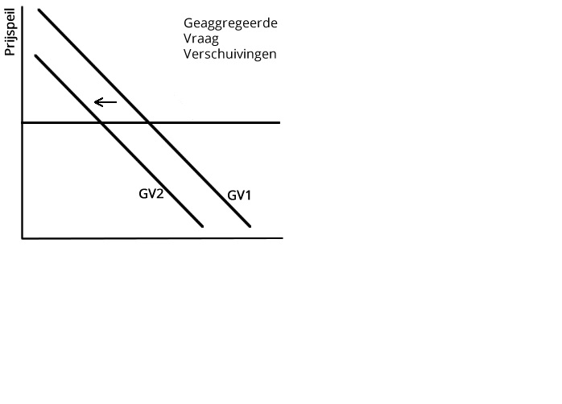

Dus: een verschuiving van de vraaglijn heeft op de korte termijn tot gevolg dat de productieomvang afneemt, waardoor de werkgelegenheid afneemt (en dus de werkloosheid toeneemt). Zie bovenstaande figuur.

m x v = p x y
c c
Dus: een stijging van de maatschappelijke geldhoeveelheid heeft tot gevolg een stijging van de productie. Dit betekent dat de werkgelegenheid toeneemt (en de werkloosheid daalt).

Monetaire expansie: Centrale Bank verhoogt de maatschappelijke geldhoeveelheid.

Als de geaggregeerde vraag toeneemt op korte termijn, betekent dit dus een toename van de productie. Maar de productie kan niet tot in de eeuwigheid blijven toenemen. Er komt een moment dat alle productiefactoren (arbeid, natuur, kapitaal en ondernemerschap) maximaal gebruikt worden (= natuurlijke productieomvang). Op de lange termijn kan dus niet het aanbod worden verhoogt, maar alleen de prijzen. Zie onderstaande figuur.

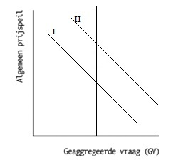
Het gevolg hiervan is dat de productieomvang alleen nog kan toenemen door een technische vooruitgang, dus dat een van de productiefactoren toeneemt in kwaliteit en/of omvang.

Dus: op lange termijn geldt:
- V is constant
- Y is constant, want de natuurlijke productieomvang is bereikt
(natuurlijke productieomvang is te vergelijken met de maximale productiecapaciteit)

m x v = p x y
c c
Dus: een stijging van de maatschappelijke geldhoeveelheid, betekent een stijging van de prijzen. Een verhoging van M heeft geen effect op Y, dit heet neutraliteit van geld.

Gevolg van neutraliteit van geld: inflatie is het gevolg van een steeds groeiende maatschappelijke geldhoeveelheid.

Koopkracht wordt weergegeven in de reële inkomensindex (RIC)
Koopkracht = NIC / PIC

Stel: de lonen blijven gelijk, gevolgen voor de koopkracht:
- Inflatie: koopkracht neemt af
- Deflatie: koopkracht neemt toe

Hyperinflatie is een extreme vorm van prijsstijgingen die kan ontstaan doordat een centrale bank meer geld creëert dan de waarde die er tegenover staat (toename maatschappelijke geldhoeveelheid). Het gevolg is dat het geld dat mensen hebben niets meer waard wordt, waardoor men het vertrouwen in de valuta verliest en men over zou kunnen gaan tot een vorm van ruilhandel.

Geldillusie: mensen denken in nominale prijzen, niet in reële prijzen.
Iemand die een loonsverhoging heeft gekregen van 2% denkt dat hij erop vooruitgegaan is, ook al bedraagt de inflatie 2%. Nominaal gezien heeft de persoon een loonsverhoging gekregen, reëel gezien niet.
- Geldillusie verklaart waarom werkgevers baat hebben bij inflatie, want als zij hun medewerkers een loonsverhoging geven die even groot is als de inflatie kost hen dat niets. Maar omdat de werknemers in nominale prijzen denken, ervaren ze de loonsverhoging als iets extra’s en dit versterkt hun loyaliteit t.o.v. hun werkgever.
- Geldillusie verklaart waarom de prijzen op korte termijn rigide zijn, want bij een inflatie van 5% zal bijvoorbeeld een groenteboer zijn prijzen niet met 5% verhogen. De groenteboer denkt in nominale prijzen en denkt dat een prijsstijging van 5% hem klanten gaat kosten en hij denkt ook dat zijn concurrenten de prijzen nooit met 5% zullen verhogen.

Loonstarheid: lonen zijn op de korte termijn constant. Werknemers hebben bijvoorbeeld een vast contract en hun loop is vastgelegd in een cao. Ook mag het loon nooit onder het wettelijke minimumloon komen.
Gevolgen:
- Korte termijn: stel dat M daalt, dan daalt ook de vraag naar producten. Hierdoor hebben bedrijven minder werknemers nodig. De vraag naar arbeid neemt dus af, hierdoor zou dus ook de prijs van arbeid (=loonvoet) moeten dalen, om tot een evenwicht te komen. Maar omdat er sprake is van loonstarheid, ontstaat er werkloosheid, er is meer aanbod van arbeid, dan vraag naar arbeid. Zie onderstaande figuur.
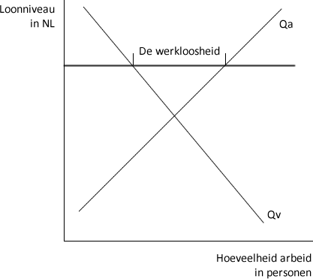

- Lange termijn: lonen zijn wel flexibel, hierdoor kan het evenwicht tussen het aanbod en de vraag naar arbeid worden hersteld, waardoor de onvrijwillige werkloosheid verdwijnt.

Waardevaste uitkering: uitkering stijgt met hetzelfde percentage als de inflatie. De koopkracht van de uitkering blijft hierdoor gelijk.

Voorbeeld:
Maja ontving vorig jaar een bijstandsuitkering van €963 per maand. De CPI steeg het afgelopen jaar met 2,5%. De overheid heeft besloten om de bijstandsuitkering waardevast te laten zijn. De uitkering van Maja zal verhoogd worden tot 1,025 x 963 = €987,08.

Welvaartsvaste uitkering: uitkering stijgt met hetzelfde percentage als de gemiddelde loonstijging.

De wisselkoers is een prijs, die wordt bepaald door vraag en aanbod. De wisselkoers euro/dollar wordt bepaald door vraag en aanbod van euro’s en dollars.
- Appreciatie: koersstijging van een munt als gevolg van de werking van het marktmechanisme.
- Depreciatie: koersdaling van een munt als gevolg van de werking van het marktmechanisme.

Betalingsbalans: overzicht van alle ontvangsten en uitgaven van een land met het buitenland. Het gaat hier om geldstromen. Een betalingsbalans bestaat uit verschillende rekeningen:
- Goederenrekening: alle ontvangsten en uitgaven van een land met het buitenland door aankoop/verkoop van goederen.
- Dienstenrekening: alle ontvangsten en uitgaven door import en export van diensten.
- (Primaire-)inkomensrekening: overzicht van alle ontvangen en betaalde primaire inkomens van en aan het buitenland.
- Inkomensoverdrachtrekening: alle ontvangen en betaalde uitkeringen van en naar het buitenland.
- Kapitaalrekening: ontvangen en betaalde investeringen.

Twee soorten evenwicht:
- Materieel evenwicht ontvangsten zijn daadwerkelijk gelijk aan de uitgaven.
- Formeel evenwicht salderingsrekening (= boekhoudkundig).

Alle inkomsten op de betalingsbalans ontstaan door (een vorm van) export.
Alle uitgaven op de betalingsbalans ontstaan door (een vorm van) import.

Export impliceert vraag naar euro’s bijvoorbeeld iemand uit de VS wil tulpen uit Nederland kopen. Dan heeft hij euro’s nodig, dus hij biedt zijn dollars aan en vraagt in ruil daarvoor om euro’s.
Import impliceert aanbod van euro’s bijvoorbeeld iemand uit Nederland wil een iPad uit de VS kopen. Dan heeft hij dollars nodig, dus hij biedt zijn euro’s aan en vraagt in ruil daarvoor om dollars.

Betalingsbalansoverschot export > import vraag euro > aanbod euro koers stijgt
Betalingsbalanstekort export < import vraag euro < aanbod euro koers daalt

Verband tussen koers en export:
- Koers ↑ NL wordt duurder voor het buitenland: vraag valuta ↓ export ↓
Negatief verband
- Export ↑ vraag valuta ↑ koers ↑
Positief verband

Verband tussen koers en import:
- Import ↑ aanbod valuta ↑ koers ↓
Negatief verband
- Koers ↑ buitenland wordt relatief goedkoper: import ↑
Positief verband

Verband tussen koers en rente:
- Koers ↑ NL wordt duurder voor het buitenland, om ons land toch aantrekkelijk te houden voor investeringen: rente ↓
Negatief verband
- Rente ↓ omdat men in NL minder rente ontvangt verplaatst men kapitaal naar het buitenland: aanbod valuta (euro)↑ koers ↓
Positief verband
Er zijn drie manieren waarop de internationale concurrentiepositie verbeterd kan worden:
- Loonmatiging: door loonmatiging dalen de loonkosten voor bedrijven, waardoor deze beter kunnen blijven concurreren met het buitenland.
- Verhoging arbeidsproductiviteit: hoe hoger de arbeidsproductiviteit, hoe lager de loonkosten per product.
- Beteugeling inflatie: als de inflatie in Nederland heel hoog is, dan is Nederland voor het buitenland relatief duurder, waardoor de internationale concurrentiepositie verslechtert. Om deze te verbeteren moet de inflatie dus dalen.

I2: Registratie van conjunctuur
Conjunctuurindicatoren:
- Aandelenkoersen ↑ hoogconjunctuur
Hoog nationaal inkomen meer productie toename TW bedrijven
- Werkloosheid ↑ laagconjunctuur
- Werkgelegenheid ↑ hoogconjunctuur
- Rente ↑ Vraag (lenen) > aanbod (sparen) hoogconjunctuur
- Prijsniveau ↑ hoogconjunctuur
- Lonen ↑ hoogconjunctuur

Procyclisch: als de indicator stijgt neemt ook de conjunctuur toe.
Anticyclisch: als de indicator stijgt neemt de conjunctuur af (werkloosheid).

Nominale economische groei: toename bbp.
Reële economische groei: toename bbp gemeten aan de inflatie.
Als het reële bbp groeit, stijgt het besteedbaar inkomen.

I3: Conjunctuurbeleid
Anticyclisch begrotingsbeleid: overheidsbeleid gericht op het afvlakken van de conjunctuurgolf, dit gebeurt door de stimulatie van de effectieve vraag (Ev).

Ev = c + i + o + e – m

Instrumenten:
- Rente ↓ vraag krediet ↑ Ev ↑
- Belastingen
  - BTW ↓ verkoopprijs ↓ EV ↑
  - Vennootschapsbelasting ↓ winst ↑ gunstig voor aandeelhouders
- Uitgaven ↑
  - Infrastructuur, zorgt direct voor banen
  - Salaris van ambtenaren verhogen meer uitgaven Ev ↑

Automatische stabilisatoren: dempen de conjunctuurcyclus.
- Progressie inkomstenbelasting
Hoogconjunctuur: inkomen ↑ procentueel meer belasting betalen, waardoor de koopkracht minder toeneemt, waardoor de hoogconjunctuur wordt afgevlakt.
Laagconjunctuur: inkomen ↓ procentueel minder belasting betalen, waardoor de daling van de koopkracht minder sterk is, waardoor de bestedingen beter op peil blijven.
- Sociale uitkeringen
Hoogconjunctuur: stijging in het inkomen na werkloosheid is minder hard, dus Ev stijgt minder hard waardoor de conjunctuurcyclus wordt gedempt.
Laagconjunctuur: als je je baan verliest krijg je nog een uitkering, waardoor de val in het inkomen minder hard is, waardoor de bestedingen minder hard dalen en dus de conjunctuurcyclus wordt afgevlakt.

Centrale bank:
Doelstelling: stabiele koers & stabiele inflatie (±2%)

Monetair beleid:
Hoe kan de CB ervoor zorgen dat de koers van de euro toeneemt?
(Repo)rente ↑ beleggers gaan sparen en hebben hiervoor euro’s nodig, dus vraag naar euro ↑ koers euro ↑

Hoe kan de CB ervoor zorgen dat de koers van de euro afneemt?
(Repo)rente ↓ lenen is goedkoper, dus het aantal leningen in een land neemt toe maatschappelijke geldhoeveelheid ↑ aanbod euro ↑ koers euro ↓

Valuta interventie:
Hoe kan de CB ervoor zorgen dat de koers van de euro toeneemt?
CB koopt euro’s in ruil voor bijvoorbeeld dollars vraag euro ↑ koers euro ↑

Hoe kan de CB ervoor zorgen dat de koers van de euro afneemt?
CB koopt dollars in ruil voor euro’s aanbod euro ↑ koers euro ↓

Wisselkoers:
- Flexibel koers is totaal afhankelijk van de vraag en aanbod van deze valuta.
- Beheerst zwevend koersverhouding valt binnen een bepaalde bandbreedte (spilkoers).
- Vast koers van een valuta wordt gekoppeld aan de waarde van een andere valuta.

Een vaste wisselkoers stelt de geloofwaardigheid van een centrale bank op de proef.

Beleidsmaatregelen CB:
- Revaluatie: verhoging van de spilkoers
- Devaluatie: verlaging van de spilkoers

Carry trade lenen van valuta tegen lage rente sparen in een andere valuta tegen een hoge rente.

Voorbeeld:
Stel 1-1 EU 2%, VS 4%
Koers: €1 = $1
€100 $100 sparen in de VS, 1 jaar lang

31-12 $104 €104 €4 winst
Stel: per 31-12 €1 = $1,20
$1 = €0,83
Opbrengst: $104 x 0,83 = €86,67

Wisselkoersrisico:
  - aanschaf goederen in VS twv $100
Koers: €1 = $1
Betaling na 1 maand

  - koers: €1 = $0,80
Rekening in $ = 100
Rekening in € = 125

